MATEMATIKA 7 – 6. ura

Trapez - obseg in ploščina
Šesti podnaslov:
Trapez

Učbenik stran 168 preberi.
prepiši v zvezek:

Ponovitev:
Trapez je štirikotnik, ki ima en par vzporednih stranic. Vzporedni stranici sta osnovnici, nevzporedni stranici pa kraka trapeza. Notranja kota ob istem kraku sta suplementarna. Pravokotna razdalja obeh osnovnic je višina trapeza. Zveznica med razpoloviščema obeh krakov je srednjica trapeza. Srednjica trapeza je vzporedna z osnovnicama. Njena dolžina je enaka polovični vsoti obeh osnovnic. Enakokraki trapez je osno someren štirikotnik. Vsak štirikotnik z vsaj enim parom vzporednih stranic je trapez. V enakokrakem trapezu pa sta kraka skladna.

- Nariši skico trapeza, označi mu oglišča in stranice.

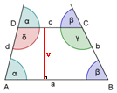
Izračunali bomo obseg(o):

Obseg trapeza dobimo tako, da seštejemo vse stranice.

Za računanje obsega potrebujemo dolžine stranic, zato naj bo a = 5,5cm, b = 3,6cm, c = 2, 5cm in d= 3,2cm.

o = a + b + c + d ……..obrazec za izračun obsega paralelograma
o = 5,5 + 3,6 + 2,5 + 3,2
o = 14,8 cm

Enoto napišemo samo pri rezultatu!!

Izračunali bomo ploščino(p):
Pomagali si bomo s ploščino pravokotnika (dolžina krat širina), zato bomo naš trapez preoblikovali v pravokotnik, kot je prikazano na sliki:
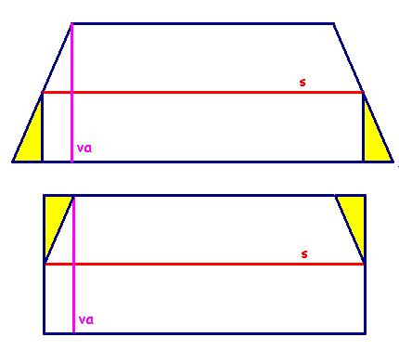 | Rumen trikotnik izrežemo in ga prestavimo, kot je narisano na spodnji sliki. Dobimo pravokotnik, katerega dolžina je srednjica trapeza $s= \frac{a+c}{2}$, širina pa je višina med osnovnicama (v).  Naš obrazec za ploščino je:  $p=s∙v$  oziroma:  $$p= \frac{a+c}{2}∙v$$

Ogled videa, kako dobimo obrazec za ploščino trapeza:
https://youtu.be/4d64TmJfuzc

Primer:
PODATKI:  a = 5, 5cm  c = 2,5cm  v = 3cm  p = ? | $$p= \frac{a+c}{2}∙v$$  $$p= \frac{5,5+2,5}{2}∙3$$  $$p= \frac{8}{2}∙3$$  $$p=4∙3$$  $$p=12 {cm}^{2}$$

DN: Izračunaj ploščino trapeza!
- naloga  a = 16,9cm  c = 31,7cm  v = 15,3cm | - naloga  a = 14dm  c = 8dm  v = 6dm | - naloga*  a = 12m  c = 5m  v = 3m

